1. **WordPress Multisite là gì?**

WordPress Multisite là một tính năng của hệ thống quản lý nội dung WordPress (CMS) cho phép bạn tạo và quản lý nhiều trang web từ một lời cài đặt duy nhất của WordPress. Điều này có nghĩa là bạn có thể chạy nhiều trang web độc lập trên cùng một hệ thống, chia sẻ cùng một cơ sở dữ liệu và mã nguồn chính.

1. **Hướng dẫn sử dụng WordPress Multisite?**

Bước 1: Bật tính năng WordPress Multisite

Theo mặc định, cài đặt WordPress Multisite bị tắt. Vì vậy, điều đầu tiên bạn cần làm là mở Multisite bằng cách thêm các dòng mã vào tệp wp-config .php của trang web của bạn.

Có một số tùy chọn bên dưới, thông qua cPanel (nếu được cung cấp bởi nhà cung cấp dịch vụ hosting của bạn) hoặc thông qua kết nối FTP. Sau đó mở wp-config.php từ thư mục root của trang Web.

/* That's all, stop editing! Happy blogging. */

Tiếp đó, hãy đoạn mã sau ngay trên:

define( 'WP_ALLOW_MULTISITE', true );

Khi bạn hoàn tất, hãy lưu tệp của bạn (nếu bạn sử dụng FTP hoặc tải tệp lên). Hoàn thành các bước trên cũng có nghĩa là tính năng Multisite của WordPress được bật.

Bước 2: Cài đặt WordPress Multisit

Khi tính năng Multisite được bật, bước tiếp theo là cài đặt mạng của bạn trong WordPress.

Từ giao diện điều khiển của Word News, truy cập Tools >> Network Setup:

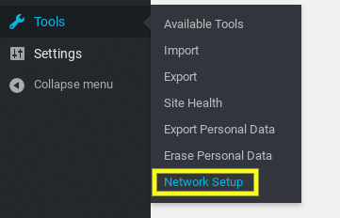

Hành động này sẽ đưa bạn đến giao diện thiết lập mạng. Tại đây, bạn có thể chọn sử dụng một subdomain hoặc subdirectories làm structure:

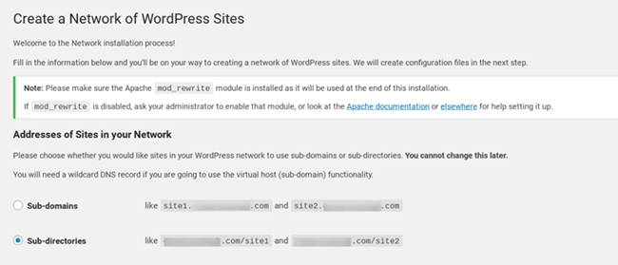

Tiếp theo, truy cập phần Network Details:

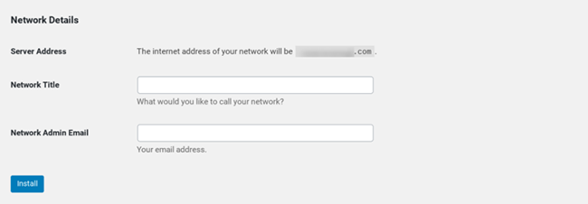

Nhập các thông tin tại trường Network Title field cũng như địa chỉ email admin. Khi bạn hoàn tất, hãy nhấp vào nút Install.

Bước 3: Thêm bộ Code Snippets vào WordPress

Khi bạn nhấp vào nút Install, bạn sẽ tự động chuyển hướng đến màn hình chứa hai mã snippet. Bao gồm một là sao chép và dán vào tệp wp-config.php và một là cho tệp. htaccess:

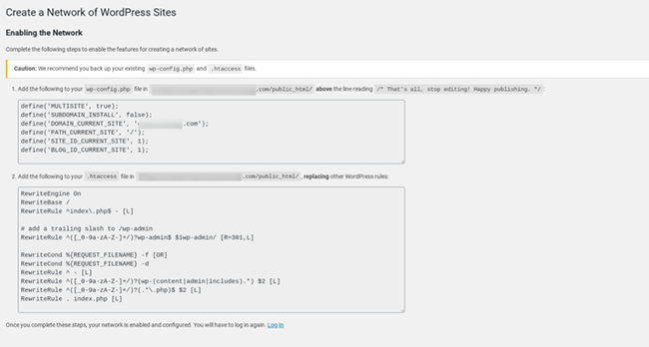

Như với bước đầu tiên, bạn có thể thực hiện việc này bằng cách truy cập cPanel hoặc FTP. Tại tệp cấu hình wp config.php, bạn có thể kích hoạt Multisite bằng cách dán nó bên dưới mã bạn đã thêm trong bước đầu tiên.

Trong tệp .htaccess, bạn có thể sao chép và dán mã thích hợp thay cho các default rules. Khi bạn hoàn tất, hãy lưu tất cả hai tệp để hoàn tất quá trình cài đặt.

Bước 4: Định cấu hình Network Settings

Điều hướng trở lại trang tổng quan của WordPress và nhấp vào liên kết Log In nằm ở cuối trang Network Setup.

Sau khi đăng nhập, bạn có thể nhận thấy một số thay đổi đối với bảng điều khiển của mình. Như đã thêm vào các mục menu, bao gồm My Sites và Network Admin

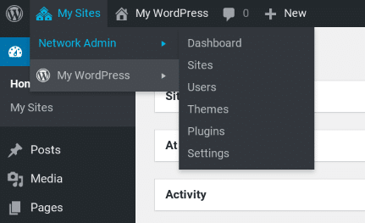

Từ đây, bạn cũng có thể tìm thấy Bảng điều khiển như một nơi để thêm các trang web và người dùng mới vào mạng của mình. Điều thú vị là bạn cũng có thể xem tất cả các trang web trên mạng của mình trong tab Sites và định cấu hình vai trò và quản lý người dùng trong tab User.

Trước tiên, điều quan trọng là phải định cấu hình cài đặt mạng bằng cách nhấp vào Network Admin, sau đó nhấp vào Network Settings:

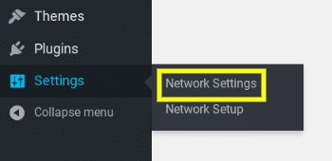

Trên giao diện, bạn sẽ thấy rằng các trường Network Title và địa chỉ email admin đã được điền tự động. Sau đây là phần Cài đặt Đăng ký (Registration Settings)

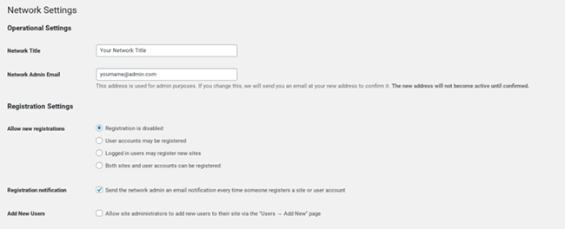

Theo mặc định, cả user và website đều bị tắt. Tuy nhiên, bạn có thể mở Registration trên Multisite network, cho phép người dùng đăng ký trên trang web của bạn hoặc tạo các trang mới.

Bạn cũng có thể định cấu hình cài đặt để nhận thông báo thông qua đăng ký email, hạn chế đăng ký và tạo quản trị viên web.

Sau khi hoàn thành các bước trên, hãy điều hướng đến phần New Site Settings

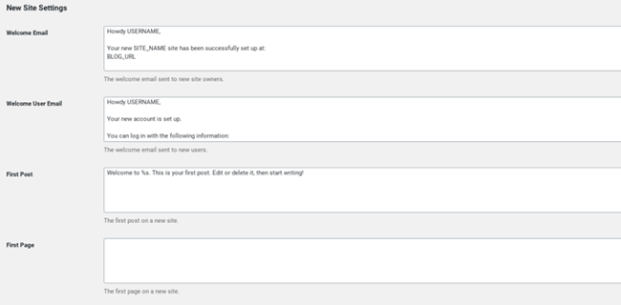

Từ đây, bạn có thể chọn và tùy chỉnh trang web mới được tạo và thêm nó vào WordPress Multisite. Ví dụ: bạn có thể cá nhân hóa thông điệp email của mình và thay đổi cài đặt mặc định cho các phần bài đăng, trang và bình luận.

Ngoài ra, có các cài đặt bổ sung mà bạn có thể khám phá, chẳng hạn như upload và cài đặt plugin menu. Đối với các cài đặt này, nếu bạn cảm thấy không phù hợp hoặc muốn trải nghiệm điều gì đó mới mẻ, bạn có thể quay lại và thay đổi chúng. Sau khi hoàn tất, hãy nhấp vào nút Save Changes ở cuối giao diện

Bước 5: Thêm trang web mới vào network của bạn

Sau khi bạn hoàn thành các bước trên, bạn đã cài đặt và thiết lập WordPress Multisite gần như hoàn toàn. Bước cuối cùng là thêm một trang web mới để hoàn tất cài đặt kênh WordPress Multisite.

Để thêm một trang web mới, hãy dẫn hướng đến trang My Sites >> Network Admin >> Sites, và sau đó nhấp vào Add New để thêm:

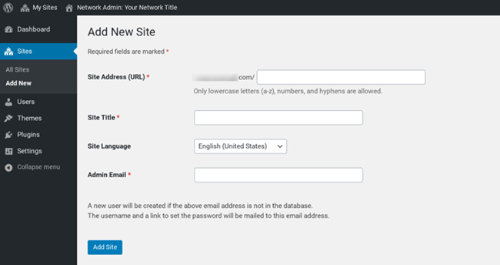

Tại đây, hãy nhập địa chỉ URL của trang web bạn muốn sử dụng, làm tương tự cho các mục Site Title, Site Language và Admin Email. Lưu ý rằng email này phải khác với email được sử dụng cho toàn bộ mạng.

Sau khi hoàn tất, hãy nhấp vào nút giao diện Add site ở dưới cùng. Do đó, trang web bây giờ sẽ được thêm vào danh sách trên Network Dashboard. Bạn cũng có thể làm điều này bất cứ lúc nào và với bao nhiêu trang web tùy thích.

Bước 6: Cài đặt các plugin và chủ đề trên Multisite network

Theo mặc định, chỉ admin mới có thể cài đặt các plugin và chủ đề cho Multisite network. Tuy nhiên, các plugin và chủ đề bạn cài đặt sẽ có sẵn cho trang web riêng.

Tất nhiên, plugin bạn chọn sẽ phụ thuộc vào loại trang web bạn có cũng như các tính năng và chức năng bạn muốn thêm. Bạn có thể cài đặt trình cắm bằng cách đi tới My Sites >> Network Admin >> Plugins

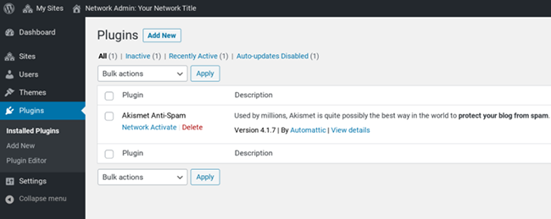

Để cài đặt một plugin mới, hãy chọn Add new hoặc nếu bạn muốn kích hoạt một plugin trên mạng của họ, chỉ cần nhấp vào Network Active bên dưới nó:

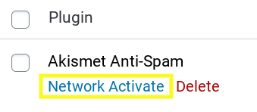

Làm điều tương tự khi cài đặt chủ đề, với việc truy cập vào My Sites >> Network Admin >> Themes

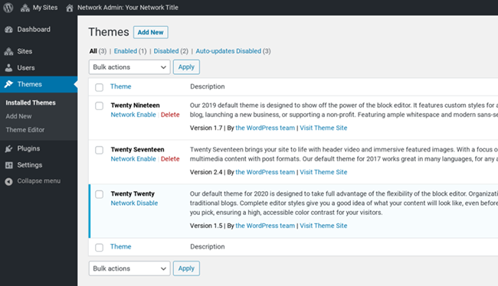

Giao diện này hiển thị bất kỳ chủ đề nào hiện đang được cài đặt Network Multisite của bạn. Để cài đặt một chủ đề mới, hãy nhấn vào Add new. Để cung cấp các trang web khác trên network, hãy nhấp vào Network Enable bên dưới phần chủ đề.

Sau khi bạn hoàn thành tất cả các bước trên, điều đó cũng có nghĩa là bạn đã thiết lập cơ bản cho WordPress Multisite.